Giải Công nghệ 7 Bài 12: Sâu, bệnh hại cây trồng
(trang 28 sgk Công nghệ 7): Em hãy nêu một vài ví dụ về ảnh hưởng của sâu, bệnh hại đến năng suất và chất lượng nông sản.
Trả lời:
Theo tính toán của tổ chức Nông – Lương của Liên Hiệp Quốc hàng năm trên thế giới có khoản 12,4% tổng sản lượng cây trồng bị sâu phá hại, 11,6% bị bệnh phá hại. Riêng đối với lúa hàng năm sâu bệnh làm hại khoản 160 triệu tấn. Ở nước ta số liệu thống kê cho thấy sâu bậnh phá hoại khoản 20% tổng sản lượng cây trồng nông nghiệp.
(trang 28 sgk Công nghệ 7): Em hãy quan sát hình 18, 19 và nêu những điểm khác nhau giữa biến thái hoàn toàn và không hoàn toàn.
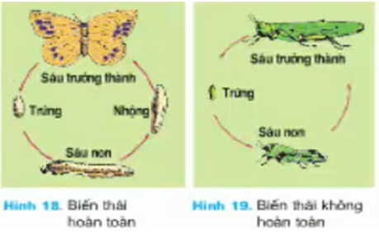
Trả lời:
- Biến thái hoàn toàn: là kiểu phát triển mà ấu trùng (sâu bướm ở côn trùng) có hình dạng và cấu tạo rất khác với con trưởng thành. Ấu trùng trải qua nhiều lần lột xác và qua giai đoạn trung gian (nhộng ở côn trùng) biến đổi thành con trưởng thành.
- Biến thái không hoàn toàn: là kiểu phát triển mà ấu trùng có hình dạng, cấu tạo và sinh lí gần giống con trưởng thành (ví dụ: châu chấu không có cánh hoặc cánh chưa phát triển đầy đủ). Trải qua nhiều lần lột xác, ấu trùng biến đổi thành con trưởng thành.
Câu 1 trang 30 sgk Công nghệ 7: Em hãy nêu tác hại của sâu, bệnh?
Lời giải:
Sâu bệnh làm cho cây trồng phát triển kém, năng suất và chất lượng nông sản giảm hoặc thậm chí không cho thu hoạch
Câu 2 trang 30 sgk Công nghệ 7: Thế nào là biến thái của côn trùng?
Lời giải:
Biến thái của côn trùng là sự thay đổi cấu tạo, hình thái của côn trùng trong vòng đời.
Câu 3 trang 30 sgk Công nghệ 7: Thế nào là bệnh cây?
Lời giải:
Bệnh cây là trạng thái không bình thường về chức năng sinh lí, cấu tạo và hình thái của cây dưới tác động của vi sinh vật gây bệnh và điều kiện sống không thuận lợi. Cây bị sâu bệnh thường có những biến đổi về màu sắc, hình thái, cấu tạo ...
Câu 4 trang 30 sgk Công nghệ 7: Nêu những những dấu hiệu thường gặp ở cây bị sâu, bệnh phá hoại?
Lời giải:
- Biến đổi hình thái: Biến dạng lá, quả, gãy cành, cây củ bị thối.
- Biến đổi màu sắc: Trên lá, quả có đốm đen, nâu, vàng.
- Biến đổi cấu tạo: thân cành bị sần sùi.

